Error: Reference source not found
公文智能排版与校对系统

北京华宇信息技术有限公司 BEIJING THUNISOFT INFORMATION TECHNOLOGY CORPORATION LIMITE

目 录
目 录 1
第一章 用户登录 2
1.1. 登录 2
1.2. 修改密码 2
1.3. 账号解锁 3
第二章 统计分析 4
2.1. 统计列表 4
第三章 模板管理 6
3.1. 模板列表 6
3.2. 上传模板 7
3.3. 下载模板 7
3.4. 删除模板 7
3.5. 移动模版 8
第四章 发布管理 9
4.1. 发布管理 9
第五章 配置管理 11
5.1. 项目配置 11
5.2. 全局配置 12
5.3. 插件配置 13
5.4. 单位配置 14
第六章 单位管理 17
6.1. 单位管理 17
第七章 授权管理 19
7.1. 授权管理 19
第八章 公告维护 20
8.1. 公告维护 20
第九章 用户管理 22
9.1. 用户管理 22

用户登录

登录
打开http：//ip：port/IntelligentEditor/sYsaDmInlogIn（ip和port须替换为服务器的ip和端口），打开的登录界面如下图，输入用户名密码后即可登录系统。
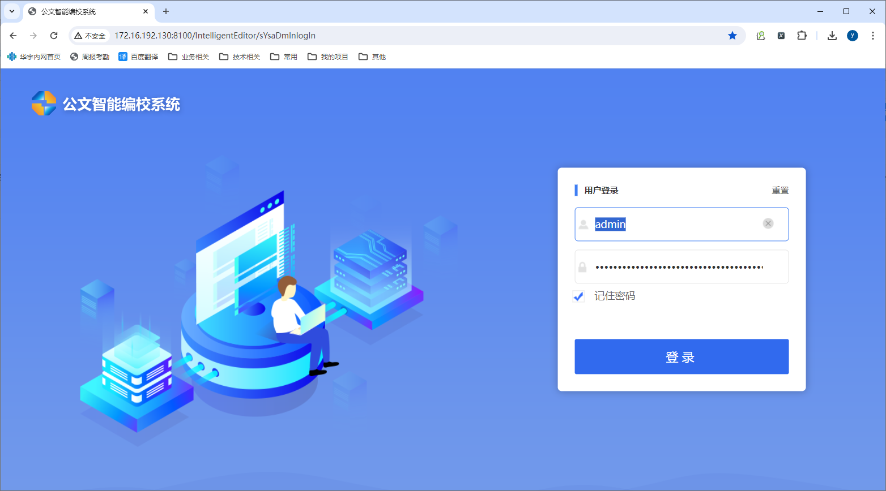
说明：初始账号密码为admin/gwbjpass@HY01，务必在登录后使用页面右上角的修改密码功能进行修改

修改密码
登入系统后，点击页面右上角的修改密码链接，系统会弹出修改密码的对话框，如下图所示，输入原密码、新密码和确认密码后，点击确认按钮进行修改。
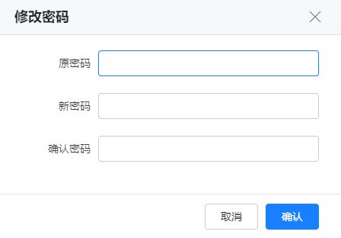

账号解锁
如果admin账号或其他系统内部账号被锁定（如输入密码错误5次）了，需要使用security账号进行解锁。
说明：security的初始密码为Artery@0618，务必在登录后使用页面右上角的修改密码功能进行修改。
首先使用security用户登录控制台，然后点击右上角的“系统管理”菜单，点击“账号解锁”项，系统会打开锁定用户列表，如下图所示。
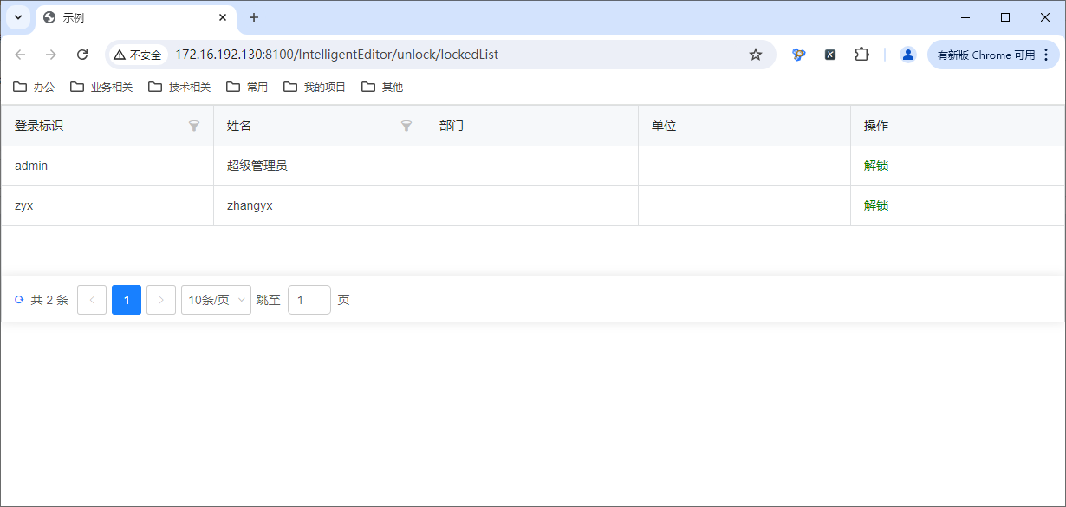
点击账号右侧的“解锁”链接，系统会弹出解锁确认提示，点击“确认”按钮，系统就会把该账号解锁，并弹出解锁成功提示。

统计分析

统计列表
用户登录后，访问http://ip:port/IntelligentEditor/sysconsole，进入统计列表页面，如下图所示。
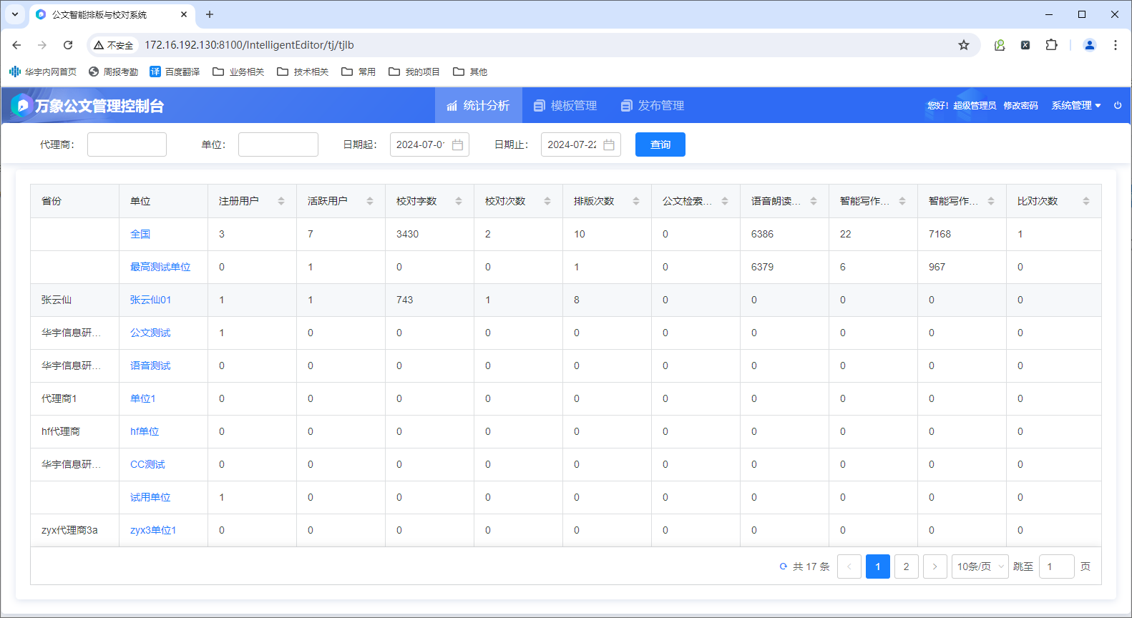
统计列表页面包含了人数统计、排版次数、校对情况、智能写作使用次数、公文检索使用次数、公文比对使用次数、语音朗读字数。可以对省份（代理商）、单位进行过滤，可以限制查询的时间范围。
点击单位名称，即会进入该单位的统计详情页面，可以输入用户名对某个用户的使用情况进行查看，可以修改右上侧的时间类型和时间值，即会对不同时间的数据进行统计。时间类型分为单日、单月和累计三种。
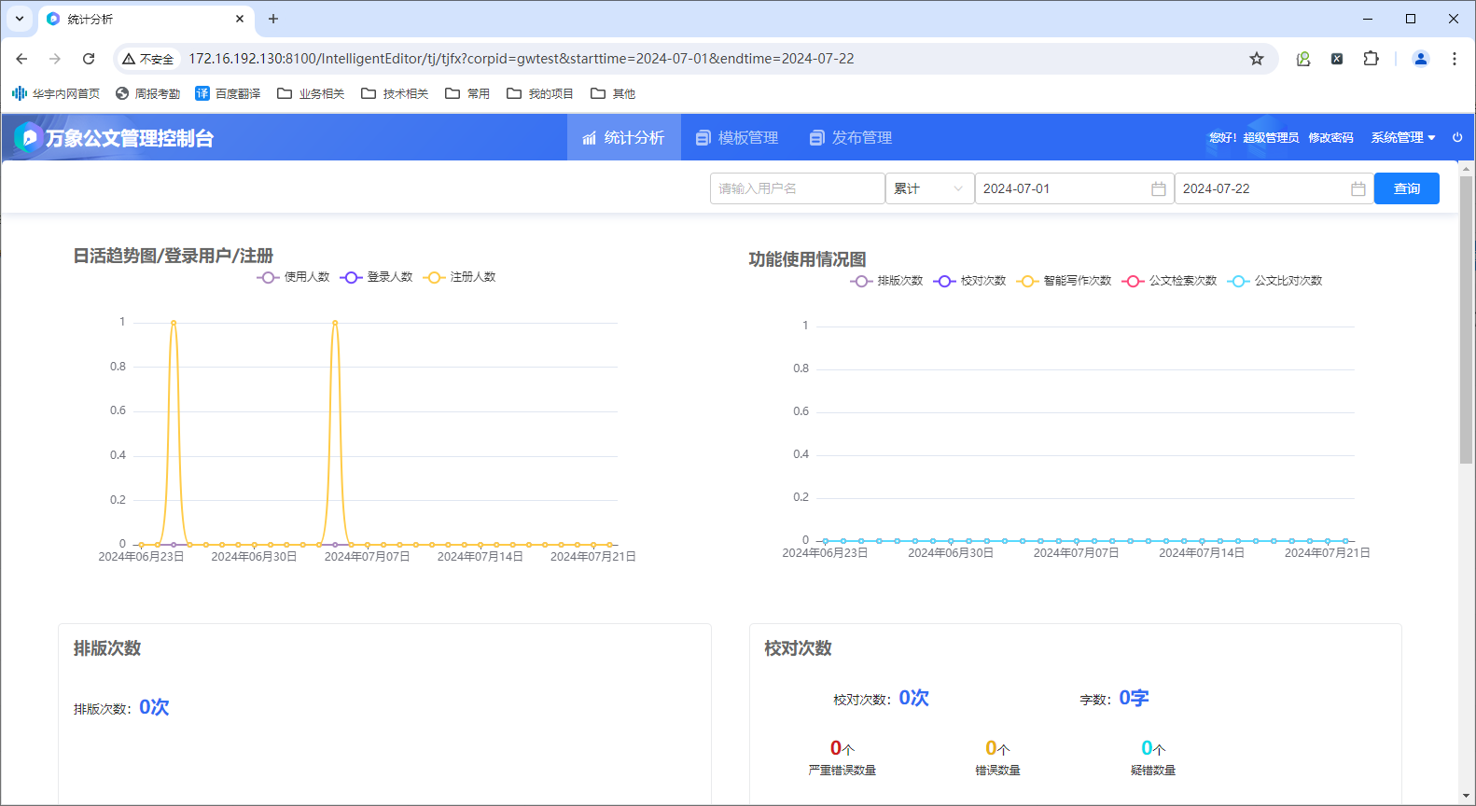

模板管理

模板列表
点击页面上方的“模板管理”按钮，进入模板管理页面，如下图所示。
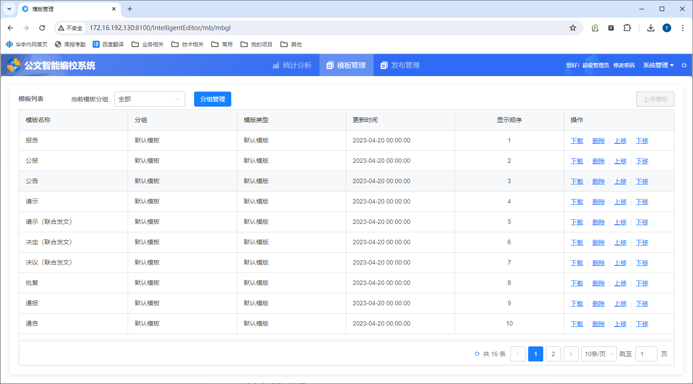
页面中展示了模板列表，可以进行下载、删除、移动等操作。
选择不同的模版分组，列表会展示对应分组中的模版列表，点击分组管理，会弹出模版分组的管理界面，如下图所示。
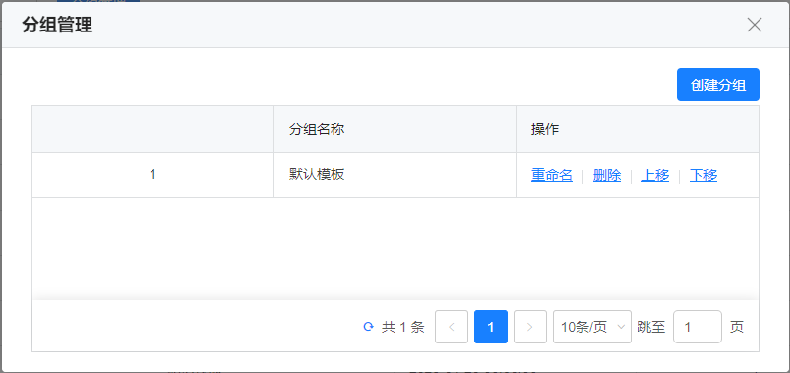

上传模板
在分组列表中选择具体的模版分组，右侧的上传模版即变为可用，点击上传模版按钮，选择要上传的模板文件压缩包，点击“打开”按钮，系统就会调用后台功能导入模板，导入完成后会在列表中展示。
系统模板文件的压缩包格式要求：必须同时包含模板文件、模板排版XML文件、模板缩略图（PNG格式）文件，并且三者的文件名除了后缀名之外要相同。上传后系统使用模板文件的文件名（不包括后缀）作为模板名称。
模板压缩包文件示例如下
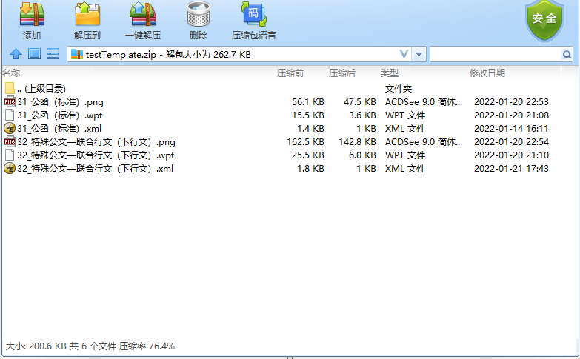

下载模板
点击模板列表中“下载”链接，系统会自动下载对应的模板，下载的是文件名为模板文件名的压缩文件，文件中包含了模板文件、模板排版XML文件、模板缩略图文件。

删除模板
点击模板列表中的“删除”链接，系统会弹出对话框，让用户确认是否删除该模板，如下图所示，点击“确认”按钮后，系统会删除对应的模板。
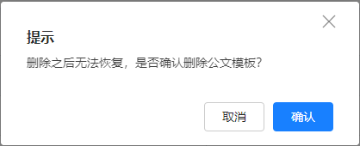

移动模版
通过模版列表右侧的上移、下移链接可以修改模版的顺序，从而修改模版在客户端的显示顺序。
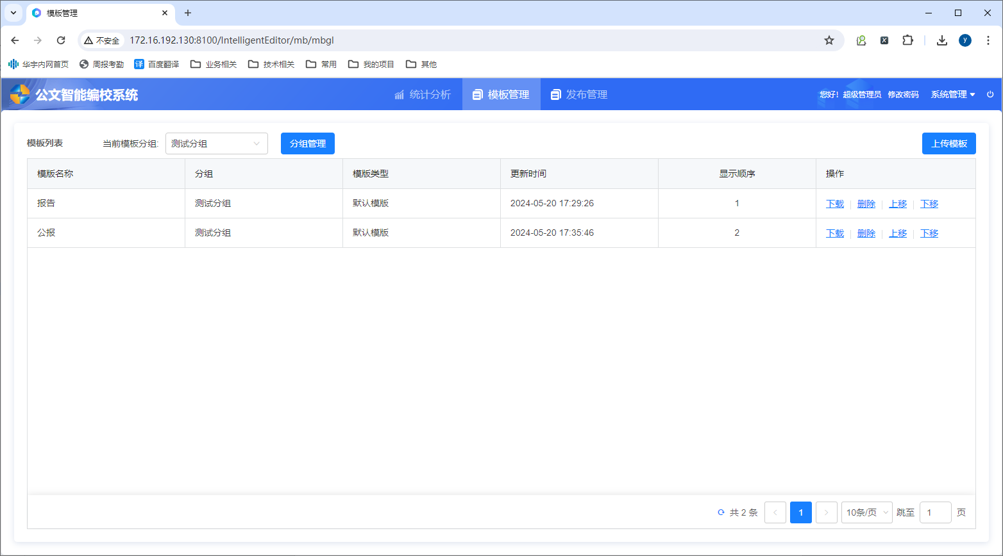

发布管理

发布管理
点击页面上方的“发布管理”按钮，进入发布管理页面，如下图所示。
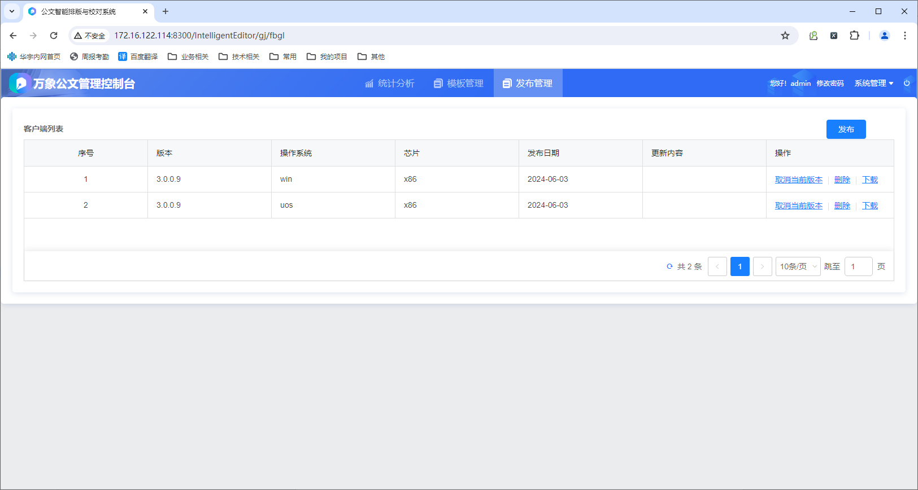
点击“发布”按钮，系统会弹出发布界面，如下图所示。
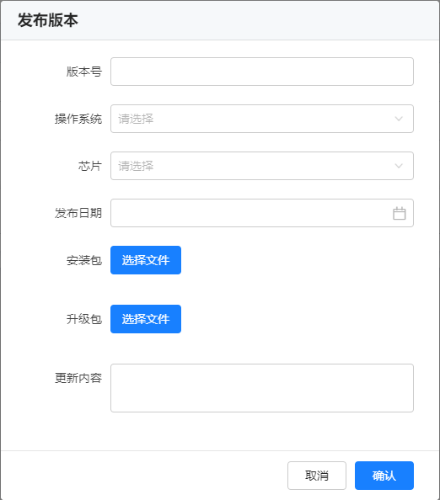
填写版本号，选择操作系统、芯片类型、发布日期，然后点击选择文件按钮对文件进行上传，完成后，点击确认按钮，等待一段时间，发布界面自动关闭，之后列表会显示新上传的发布包，然后需要对旧版本的发布包点击右侧“取消最新版本”，对刚刚上传的新版本发布包点击右侧“设为最新版本”，这样就完成了一个发布包的发布。
注意：Windows的分安装包和升级包，银河麒麟、统信UOS、中科方德的安装包和升级包为同一个文件。
如果上传的发布包有误，可以通过右侧的删除按钮对发布包进行删除。

配置管理
登录系统后，点击右上角的系统管理下拉菜单，点击菜单中的配置管理，打开配置管理页面。配置管理分为项目配置、全局配置、插件配置和单位配置。

项目配置
项目配置是为了支持对系统进行oem外观定制化而进行的一些配置。
进入配置管理页面后，点击项目配置页签，即进入项目配置页面。默认情况下，只有一个“部署类型”配置项，值为“default”，如下图所示，当项目不进行oem定制化时设置此值。
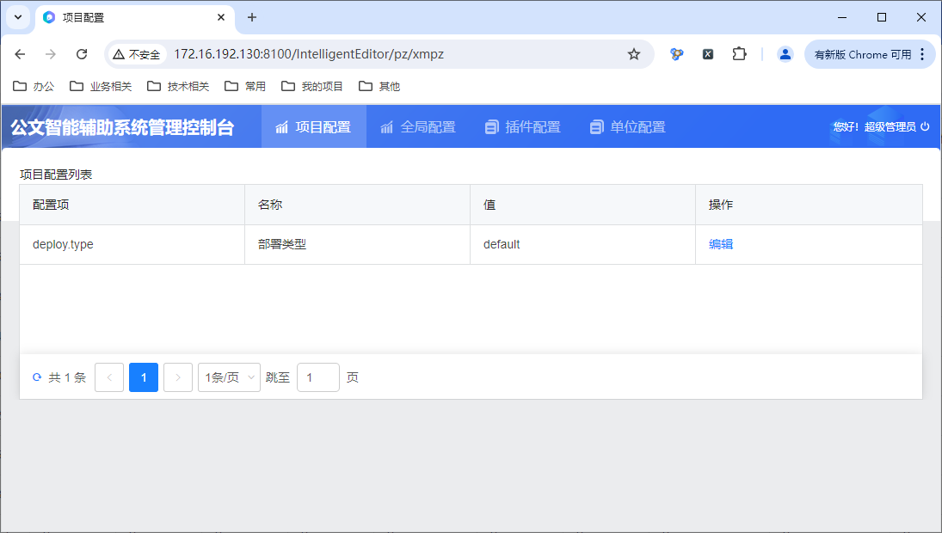
当需要oem定制化时，修改“部署类型”的值，改为“oem”，并进行保存，此时，页面显示出更多的配置项，如下图所示。此时可以对产品名称、产品Logo、帮助手册、插件帮助手册进行定制化修改。修改后web首页的系统名称、系统Logo根据配置进行显示，手册变为上传的手册。
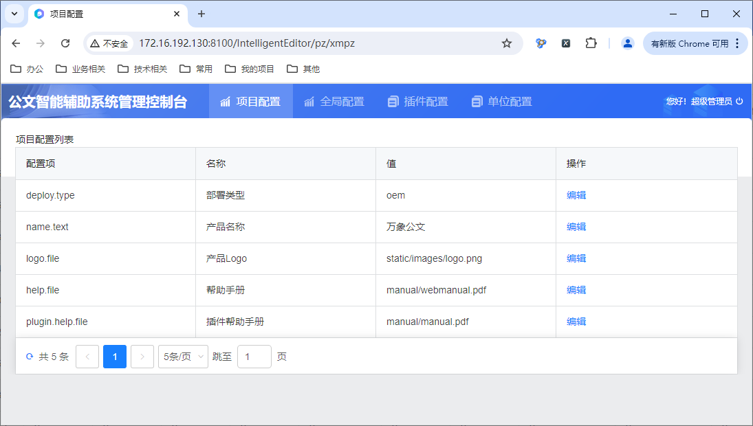

全局配置
全局配置主要是配置一些通用的配置项。
进入配置管理页面后，系统默认打开全局配置页面，页面中列出了所有当前可以配置的配置项，并给出了默认值，如下图所示。
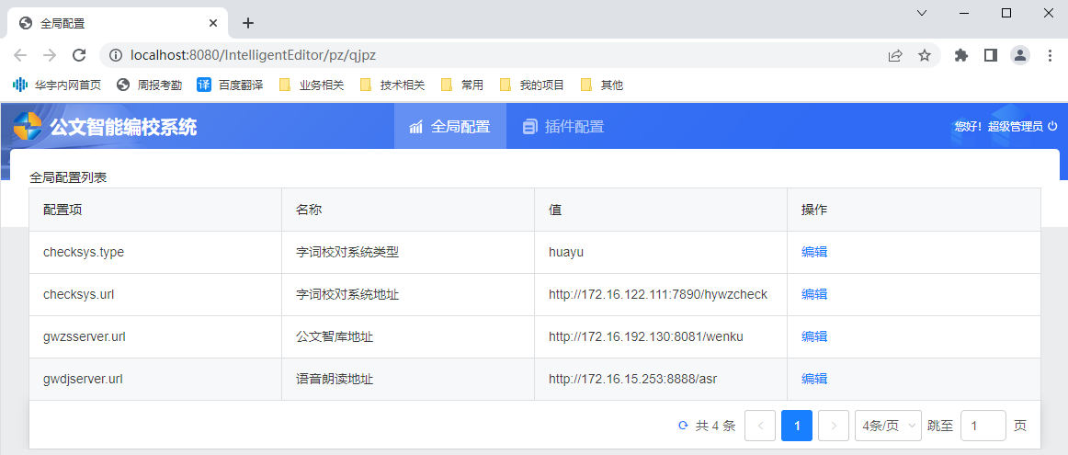
点击配置项所在行右边的“编辑”链接，系统会弹出配置编辑界面，如图所示。
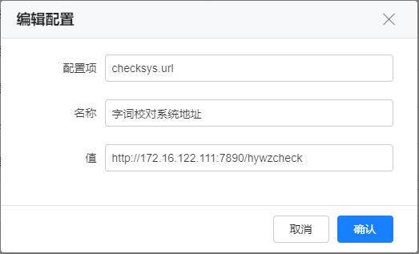
编辑界面中包括配置项、名称、值等3项，在值的输入框中输入配置项的值，点击确定按钮，即可保存配置。

插件配置
插件配置主要是配置客户端插件按钮的显示配置。系统有整体的默认配置，每个单位有自己的单位配置，分别需要系统管理员和单位管理员进行修改。
进入配置页面后，点击“插件配置”页签，进入插件配置页面，页面中列出了所有当前可以配置的配置项，如下图所示。
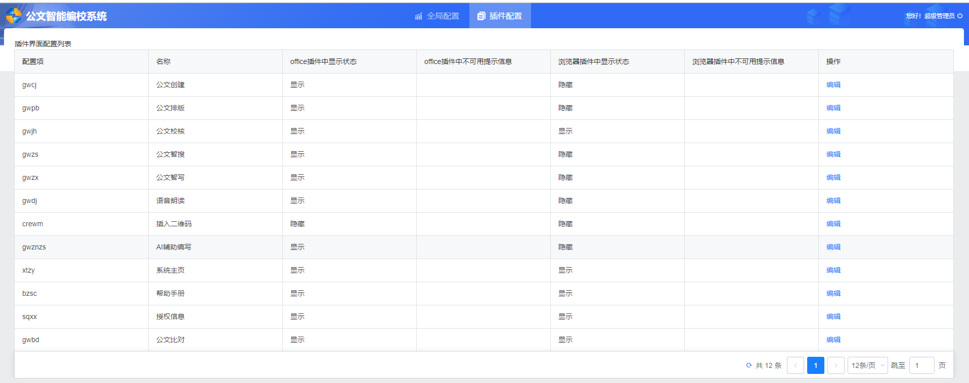
点击配置项所在行右边的“编辑”链接，系统会弹出配置编辑界面，如图所示。
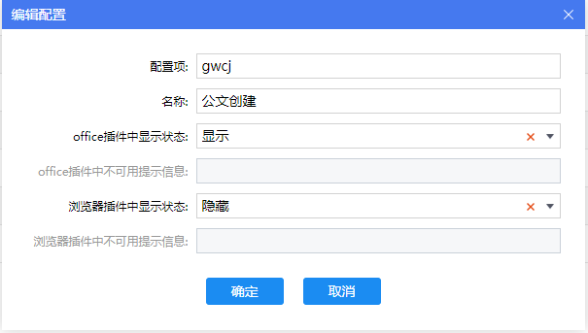
编辑界面中包括配置项、名称、office插件中显示状态、office插件中不可用提示信息、浏览器插件中显示状态、浏览器插件中不可用提示信息等6项。
其中“office插件中显示状态”和“浏览器插件中显示状态”的值有3种：显示、隐藏、显示但不可用，其中“显示但不可用”的含义为显示但不能使用且点击后会弹出提示。当“office插件中显示状态”的值选择为“显示但不可用”时，“office插件中不可用提示信息”由禁用状态会变为可编辑状态。同样，当“浏览器插件中显示状态”的值选择为“显示但不可用”时，“浏览器插件中不可用提示信息”由禁用状态会变为可编辑状态。
修改配置项的显示状态等配置值，点击确定按钮，即可保存配置。

单位配置
单位配置是用于公文智能写作部分参考的当前部署单位的相关信息。单位信息包括单位的名称、简介、主要领导等相关信息，在文章起草的过程中会有选择性的采用填写的信息，比如填写的单位名称会出现在发文机关上。
使用单位管理员可对当前单位的信息进行配置。在没有单位管理员的情况下，可以使用超级管理员admin对单位信息进行配置。
进入配置页面后，点击“单位配置”页签，进入单位配置页面，显示的是单位配置列表，如下图所示。
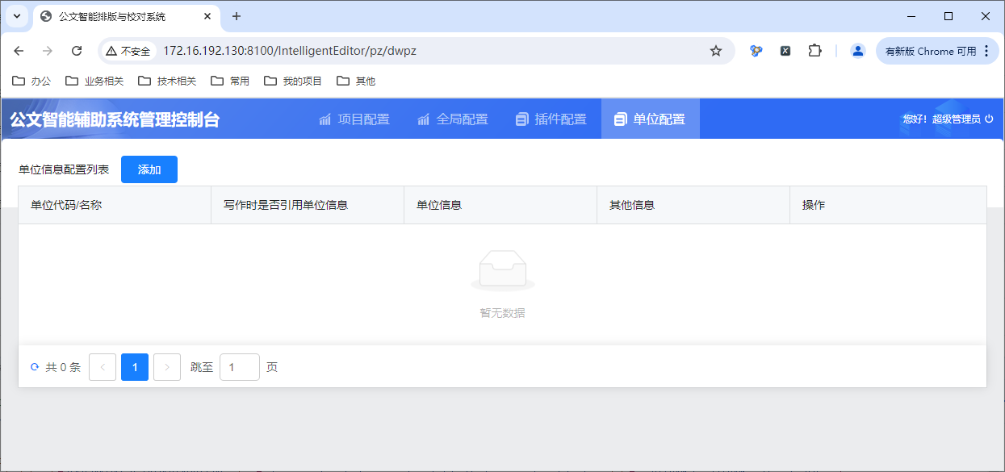
点击“添加”按钮，会弹出单位信息的填写界面，输入单位信息，点击确认，对单位信息进行保存，之后单位信息会显示到列表中。
注意：对接Cocall时“单位代码/名称”项填写单位名称，否则填写单位代码。
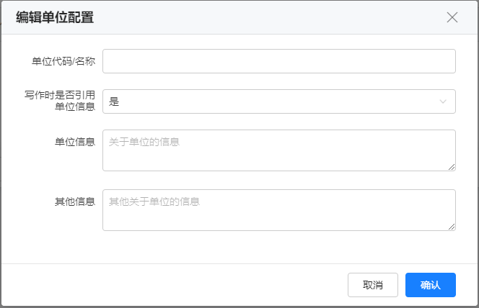
在单位信息列表中，每条数据都可以编辑和删除，如下图所示。
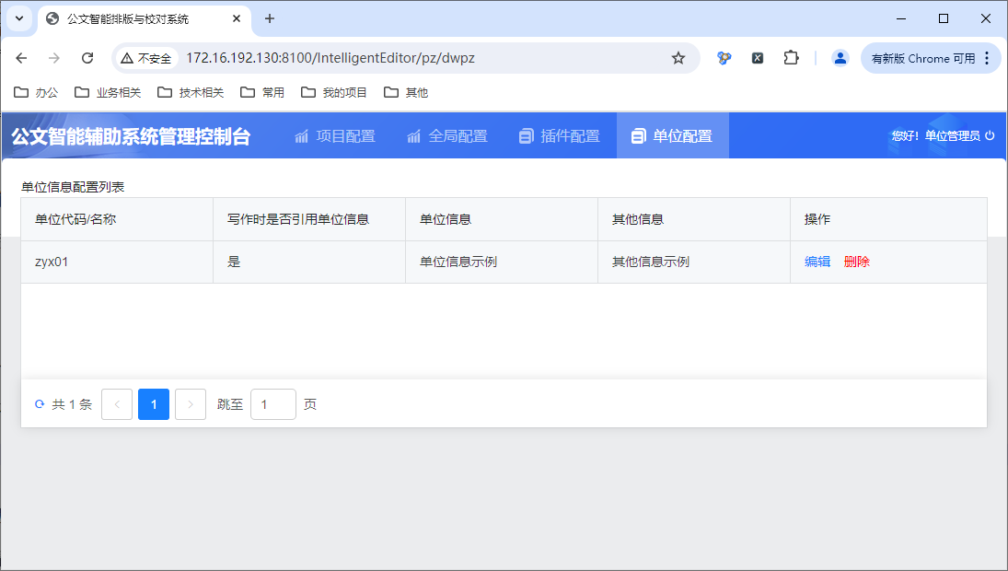

单位管理

单位管理
当系统与UIM或Cocall对接时，需要添加需要授权的单位，然后才能使用排版和校对等业务功能。
登录系统后，点击右上角的系统管理下拉菜单，点击【单位管理】项，打开单位管理页面，如下图所示。
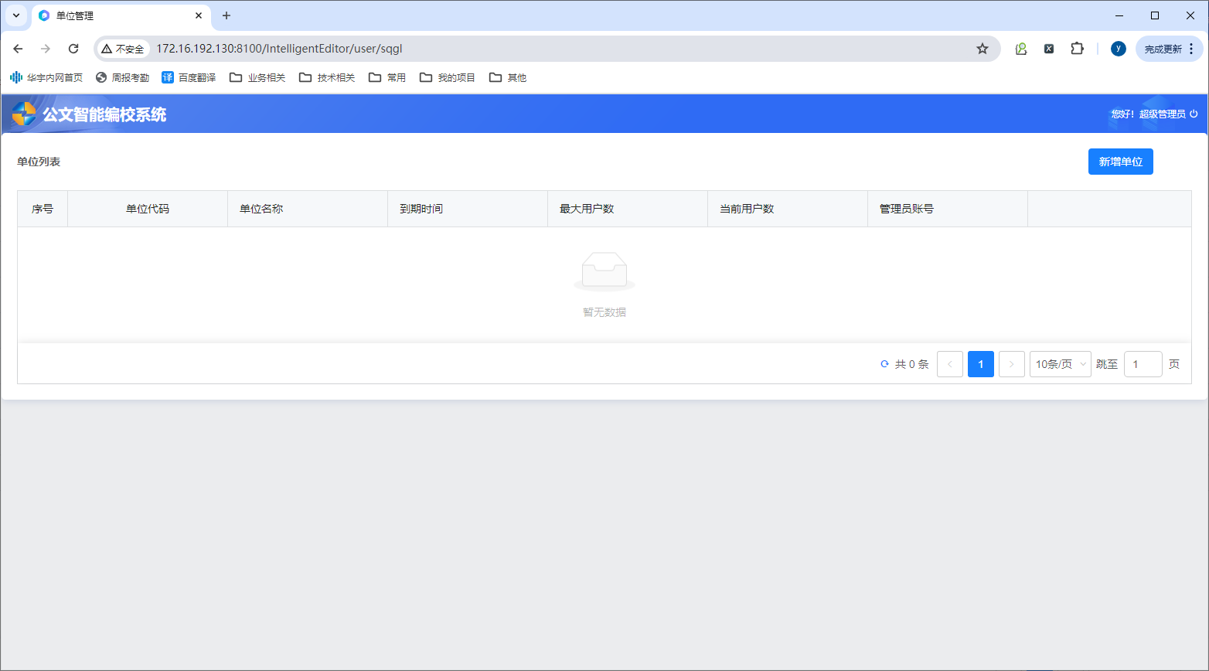
点击【新增单位】按钮，即会弹出单位信息录入界面，如图所示
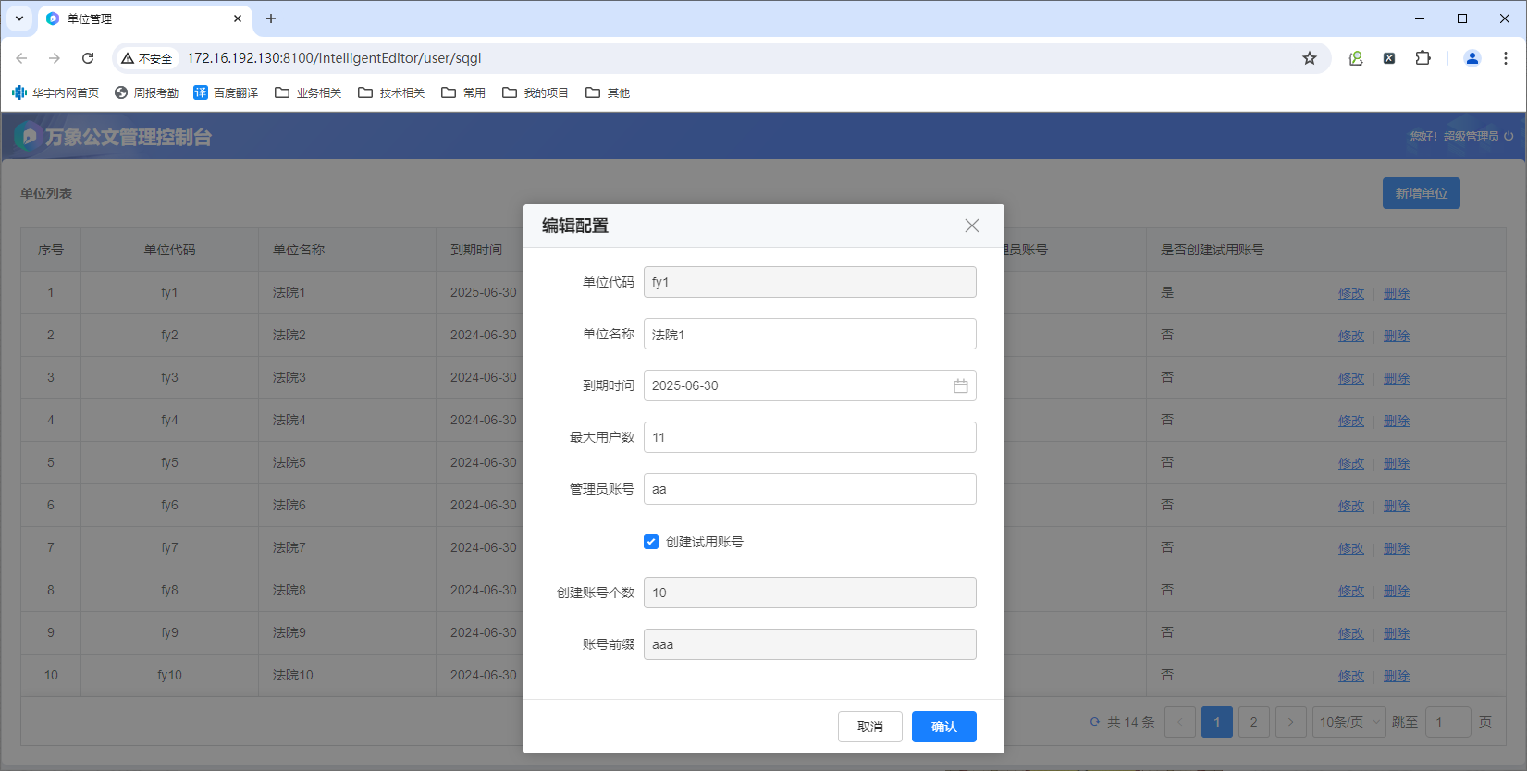
填写完单位授权内容后，点击【确认】按钮，系统即会保存授权信息，并在列表中展示，如下图所示。如果勾选了创建试用账号，系统会自动创建对应个数的试用账号。（密码默认为gongwen@0618）
注意：对接UIM时，单位代码需要与UIM中的单位代码一致；对接Cocall时，单位名称要与Cocall中的单位名称一致（而单位代码只要不重复即可）。
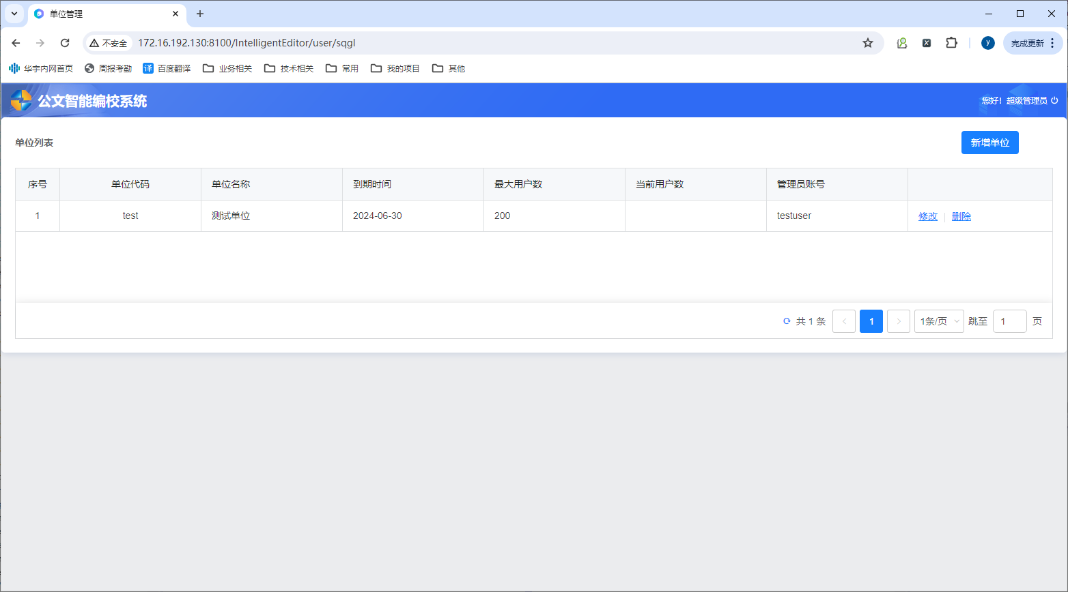

授权管理

授权管理
登录系统后，点击右上角的系统管理下拉菜单，点击授权管理项，打开授权管理页面，如下图所示。页面上方显示授权信息，包括到期时间、用户数、授权机器码；下方显示了使用过公文编校服务的用户的IP列表。
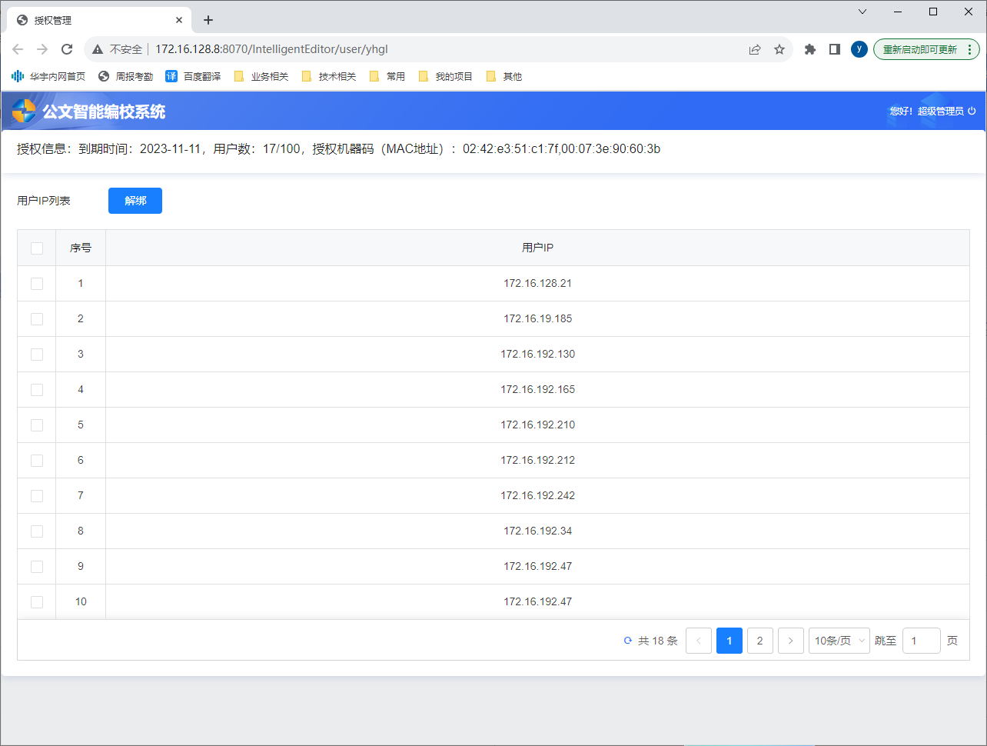
在某些情况下（如用户IP改变）导致达到了最大用户数时，可以通过“解绑”操作来删除已绑定的IP，以达到可以使用新IP访问服务的效果。

公告维护

公告维护
登录系统后，点击右上角的“系统维护”下拉菜单，点击“公告维护”项，打开公告维护页面，如下图所示。公告是用来在客户端展示的更新内容，本模块可以对公告进行新增、删除。
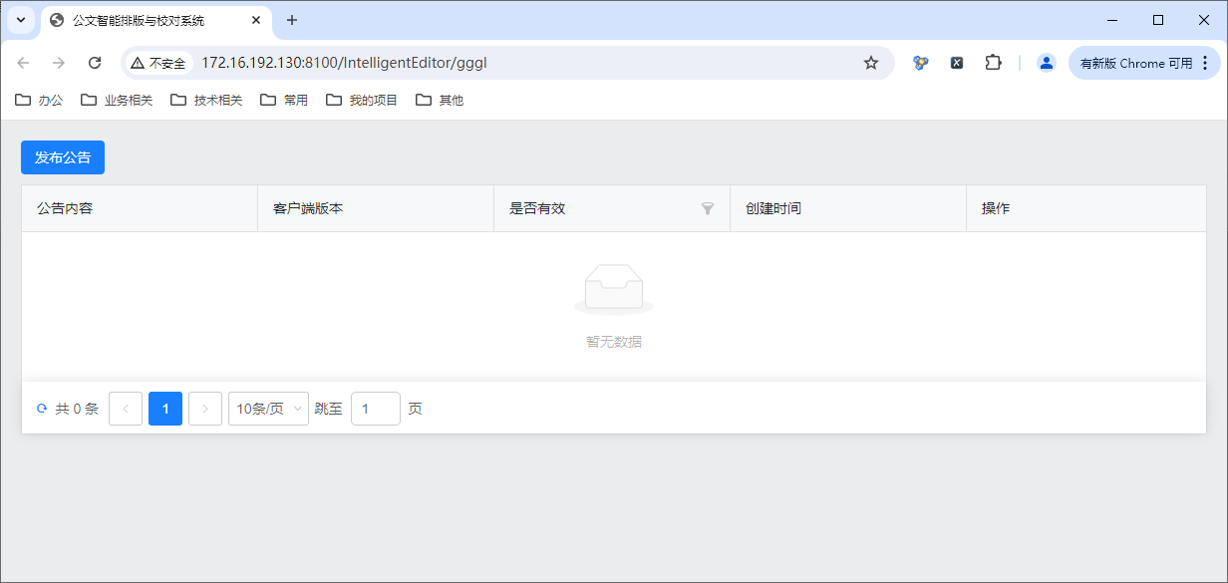
点击“发布公告”按钮，系统会弹出公告的编辑页面，如下图所示，填写客户端版本和公告内容，点击保存，即会保存公告到系统中。其中公共的内容支持一些Html标签，如标题标签h1、段落标签p等，编辑界面对此进行了提示。另外编辑界面提供了预览功能，可以在编辑过程中查看公告内容的预览效果。

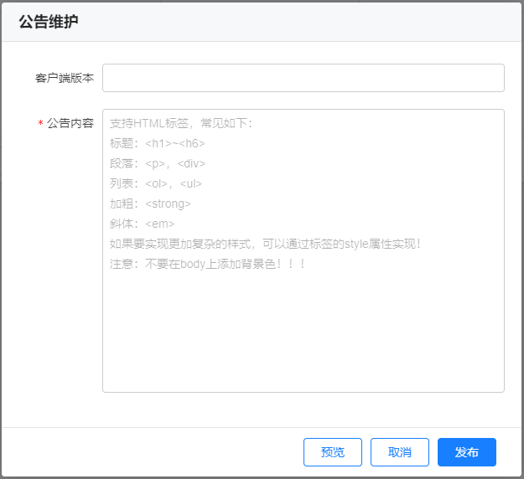
在公告列表中，可以对公告进行设置有效性、预览、删除等操作。公告保存后，会显示到列表中，为有效状态，此时点击“置为无效”链接，公报变为无效状态。无效状态的公告可以进行“置为有效”操作，点击“置为有效”链接后，系统会弹出确认提示，点击“确认”即将公告再次设为有效状态。
在本模块保存公告后，对应版本的客户端再次打开时，会显示公告的内容。如下图所示。
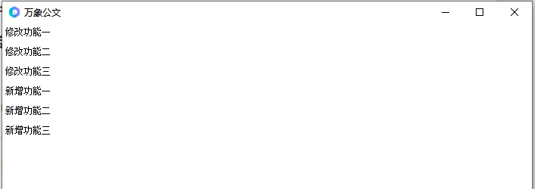

用户管理
用户管理模块可以对本系统内的用户进行增加、删除、修改等操作。

用户管理
登录系统控制台后，点击“用户管理”页签，进行用户管理页面。如下图所示。
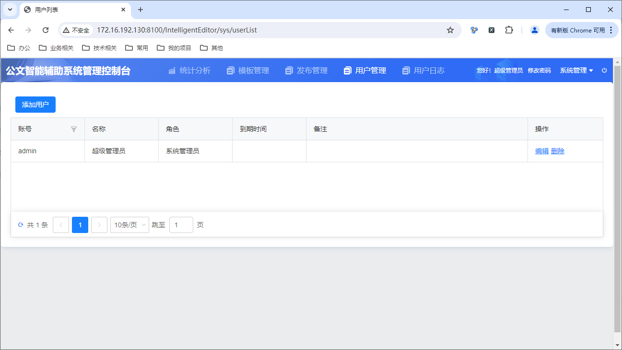
点击“添加用户”按钮，会弹出“添加用户”的界面，如下图所示。
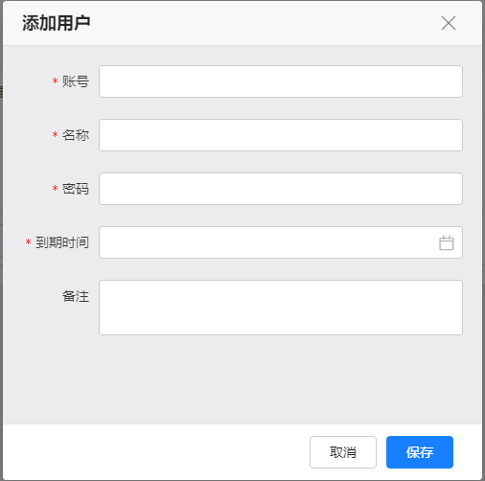
填写用户信息后，点击保存按钮，即完成用户的创建，并显示到用户列表中。如下图所示。可以看到，创建的用户权限为“artery.user”。可以进行编辑、删除等操作。
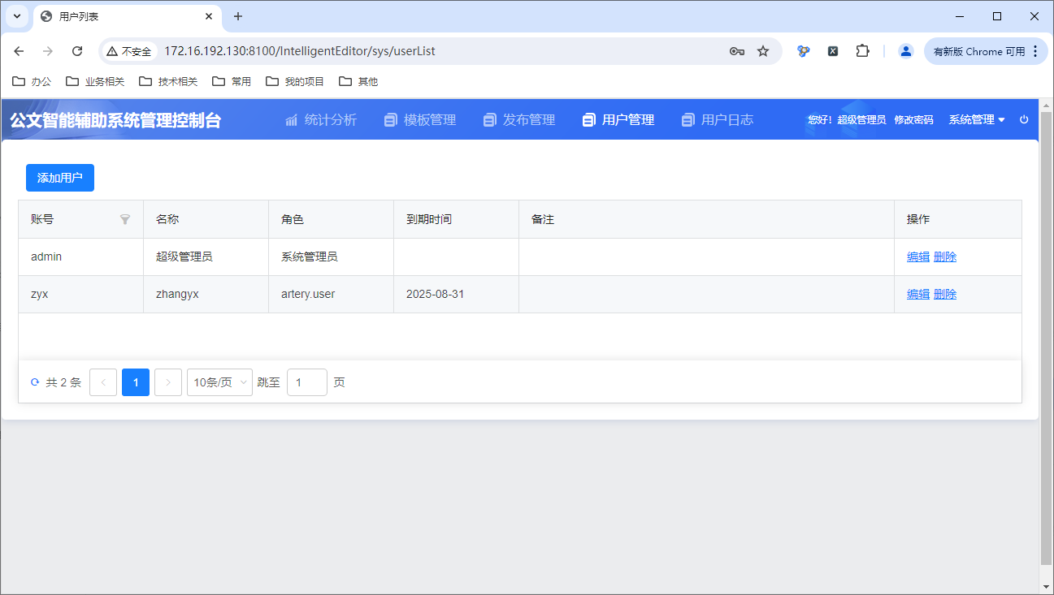
点击“编辑”链接，会弹出用户的编辑界面，如下图所示。编辑用户时只能修改用户的名称、到期时间和备注信息。账号不可修改。而密码可以在使用此账号登录后进行修改。
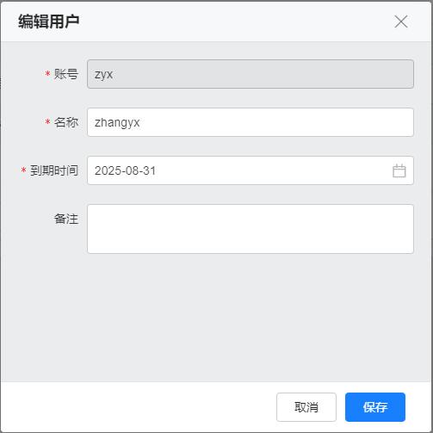

公文智库

精选文档设置
打开公文智库，使用system账号登录（初始密码为Artery@0618，务必在登录后使用页面右上角的修改密码功能进行修改），进入公文库或政府公报、政务热点、学习新时代模块，打开文章详情，在标题下方，可以设置文章为精选文档。
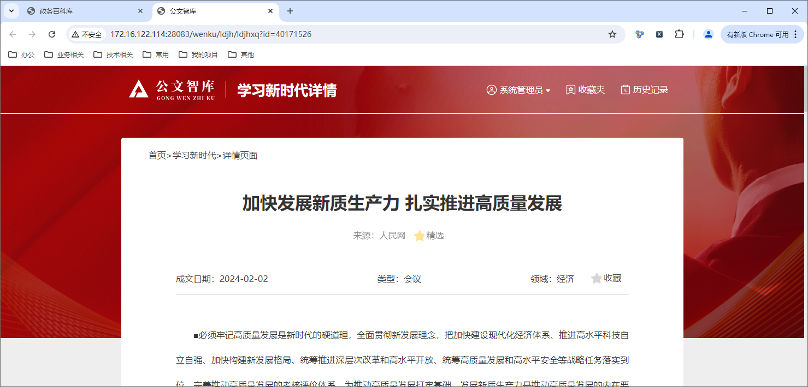

北京市海淀区中关村东路1号院清华科技园科技大厦C座25层 (100084)
25F， C， Science Building， Tsinghua Science Park， No.1，
East Road Zhongguancun， Haidian， Beijing 100084， China
电话 010 - 8262 2288 传真 010 - 8215 0616 /8

